Documento técnico de desarrollo

Software de Gestión de Recursos Humanos
GRH solutions

Equipo de Desarrollo:

José Ángel Videz Díaz
Juan Diego Garcia Gamez
Miguel Andres Ballesteros Florez
Deiby Santiago Forero Forero
Juan Sebastian Rodriguez Diaz

Presentado a:

Mauricio Lara
FICHA NUMERO:3102803

Análisis y Desarrollo de Software
SENA CENTRO DE ELECTRICIDAD, ELECTRÓNICA Y TELECOMUNICACIONES
2025
Introducción:
A través de este documento, se establecerán las definiciones y conceptos técnicos esenciales que guiarán la construcción e implementación del sistema, permitiendo una visión clara y coherente del proyecto. Se incluyen tanto los aspectos teóricos relacionados con el diseño y la estructura del sistema, como representaciones gráficas que facilitarán la comprensión y visualización de los elementos clave.
Objetivo del documento:
Este documento tiene como objetivo principal definir los conceptos clave del sistema, proporcionando una visión detallada del modelo de desarrollo adoptado y especificando los requerimientos tanto funcionales como no funcionales que guiarán la implementación del proyecto. Además, se busca ilustrar de manera clara las interacciones entre los usuarios y el sistema, así como ofrecer representaciones gráficas que permitan visualizar la estructura técnica y el diseño del software
- DEFINICIONES TÉCNICAS
1.1. Modelo
Un modelo de desarrollo de software es una abstracción formal que define la estructura, metodología y ciclo de vida del desarrollo de un sistema informático. Establece un conjunto de fases sistemáticas, incluyendo recolección de requisitos, análisis, diseño, implementación, pruebas, despliegue y mantenimiento, con el objetivo de optimizar la calidad del software y la eficiencia del proceso. Estos modelos pueden clasificarse en predictivos (como el modelo en cascada) o adaptativos (como los modelos ágiles), dependiendo de la flexibilidad y la iteración en su ejecución.
1.2. Modelo de desarrollo de software
Seleccionamos el modelo espiral, ya que al momento de compararlo con otro modelo como el RUP, de acuerdo con la Tabla 1. Comparación de modelos. Se puede destacar que el espiral nos da un enfoque flexible e interactivo que se adapta bien a las características, necesidades y nos permite desarrollar el software en fases controladas, minimizando riesgos, adaptándose a cambios y asegurando que cada módulo funcione correctamente antes de la implementación final del mismo. Ya que nuestro proyecto es amplio y cubre múltiples módulos (solicitudes, vacantes, gestión de empleados, horarios, contratos, reportes, etc.). En lugar de desarrollar todo de una sola vez, el modelo espiral nos permite trabajar en fases iterativas, probando y mejorando cada módulo antes de pasar al siguiente; Dentro del desarrollo se pueden presentar diferentes riesgos, como:
● Errores en la centralización de la información.
● Problemas en la automatización de permisos y solicitudes.
● Necesidades cambiantes de la empresa Disolin.
El modelo espiral incluye una fase de análisis de riesgos en cada iteración, lo que nos permite detectar y mitigar problemas antes de seguir avanzando, Podemos comenzar con módulos más críticos (contratación y horarios) para luego ir expandiendo nuestros sistemas con más funcionalidades por ejemplo reportes y comunicados, con esto aseguramos que al agregar una nueva parte se integre correctamente sin comprometer el desarrollo general del software.
El modelo espiral nos permite, que si en algún momento dentro del desarrollo se debe ajustar algún requerimiento o funcionalidad podemos incorporar estos ajustes sin afectar el avance del proyecto, ya que por cada ciclo se pueden revisar dentro del mismo análisis de riesgos por cada ciclo.
Tabla 1. Comparación de modelos.
Criterio | Modelo Espiral | Modelo RUP (Rational Unified Process)
Enfoque principal | Iterativo e incremental, enfocado en la gestión de riesgos y la flexibilidad en los cambios. | Interativo e incremental, enfocado en la definición de roles y procesos bien definidos a lo largo del ciclo de vida del software.
Fases | 1. Planificación  2. Análisis de riesgos  3. Desarrollo y pruebas  4. Evaluación del cliente | 1. Incepción  2. Elaboración  3. Construcción  4. Transición
Ciclos | El proyecto progresa en ciclos (o espirales) continuos, cada uno pasando por las fases anteriormente mencionadas. | Se organiza en cuatro fases bien definidas (Incepción, Elaboración, Construcción, Transición), con múltiples iteraciones dentro de cada fase.
Flexibilidad ante cambios | Alta flexibilidad. Se permite y fomenta la adaptación de los requerimientos en cada ciclo. | También es flexible, pero los cambios en los requerimientos suelen gestionarse dentro de las iteraciones de las fases definidas.
Gestión de riesgos | El análisis de riesgos es central y se realiza en cada ciclo, ayudando a identificar y mitigar riesgos a lo largo del proyecto. | El análisis de riesgos se realiza principalmente en la fase de elaboración, aunque se continúa a lo largo del proceso.
Documentación | No se enfoca tanto en la documentación; se prioriza la entrega incremental de producto y la interacción con el cliente. | Enfatiza la documentación detallada y la planificación estructurada. Se busca generar un conjunto completo de artefactos durante el proceso.
Interacción con el cliente | El cliente es involucrado de forma continua con retroalimentación en cada ciclo de desarrollo. | El cliente está involucrado principalmente en las fases iniciales y finales, pero el proceso es controlado más por el equipo de desarrollo.
Roles | No tiene roles tan definidos como RUP. Se centra más en el proceso y la gestión de riesgos. | Los roles están claramente definidos, con una estructura que incluye roles como Analista de Negocios, Arquitecto, Desarrollador, Tester, etc.
Control de calidad | Se hace iterativamente, revisando y ajustando el producto en cada ciclo. | La calidad se controla a través de las iteraciones de las fases, con revisiones constantes del producto en cada etapa.
Recomendación de uso | Adecuado para proyectos de alto riesgo o aquellos con mucha incertidumbre. Ideal para proyectos donde los requerimientos pueden cambiar frecuentemente. | Es ideal para proyectos más grandes y complejos, que necesitan un enfoque estructurado con roles y procesos bien definidos. También es útil en proyectos con requisitos claros desde el inicio, pero que aún permiten iteraciones.
1.3. Requerimientos funcionales
Módulo | Funcionalidad | Descripción
Vacantes | Creación de vacantes | Permitir la creación de vacantes con detalles, requiriendo validación por Recursos Humanos antes de su publicación.
 | Postular al usuario | Un usuario externo podrá postularse llenando un formulario con datos personales, experiencia y formación académica.
 | Gestión de postulados | Recursos Humanos y el jefe de área podrán gestionar postulados, aceptándolos o rechazándolos según el perfil.
 | Informar rechazo | Si un postulado es rechazado, se notificará por correo con el motivo del rechazo.
 | Informar aceptación | Si un postulado es aceptado, se generará el contrato y se enviará una notificación con la fecha, hora y lugar de la reunión.
 | Agendar entrevista | Recursos Humanos podrá programar entrevistas entre el jefe de área y el postulado.
 | Gestión de vacante por jefe de área | Después de la entrevista, el jefe de área podrá solicitar aprobación, rechazo o archivación del postulado.
 | Última revisión por Recursos Humanos | Recursos Humanos tendrá la última revisión antes de aprobar, rechazar o archivar a un postulado.
Módulo de empleados | Registrar empleado | Al firmar el contrato, el postulado pasará a ser un empleado en el sistema.
 | Verificar documentación | Se revisarán los datos personales del empleado antes de crear su perfil.
 | Creación de perfil | Si los datos son correctos, se generará el perfil del empleado; si faltan, se solicitarán.
 | Completar datos | El empleado podrá completar la información faltante para su perfil.
 | Verificación final | Recursos Humanos validará los datos y notificará al empleado con sus credenciales.
 | Enviar correo | Se enviarán credenciales por correo para el acceso al sistema.
 | Iniciar sesión | El empleado podrá iniciar sesión y cambiar su contraseña.
Solicitudes | Crear solicitudes | Los empleados podrán generar solicitudes según sus necesidades.
 | Visualizar solicitudes | Los empleados podrán consultar el estado de sus solicitudes.
 | Editar solicitudes | Se permitirá la modificación de solicitudes existentes.
 | Eliminar solicitudes | Los empleados podrán eliminar solicitudes innecesarias.
 | Tipos de solicitudes | Se podrán solicitar vacaciones, incapacidades, cambios de horario, entre otras.
 | Notificación de estado | El sistema notificará sobre el estado de las solicitudes.
 | Visualización por administrador | El administrador podrá ver todas las solicitudes de los empleados.
 | Cambiar estado de solicitudes | El administrador podrá aprobar o rechazar solicitudes.
 | Historial de acciones | Se almacenará un historial de cambios en las solicitudes.
Reportes | Generación de reportes | Recursos Humanos y jefes de área podrán consultar reportes personalizados aplicando filtros según sus necesidades.
Comunicados | Crear publicaciones | El administrador podrá crear comunicados con título, descripción e imagen.
 | Editar publicaciones | Se podrán modificar publicaciones existentes.
 | Eliminar publicaciones | El administrador podrá eliminar publicaciones.
 | Visualizar publicaciones | Los empleados y administradores podrán ver los comunicados.
 | Visualizar reacciones | Se mostrará el número total de reacciones en cada comunicado.
Horarios | Generar horario | Se podrá crear horarios por áreas con fecha y horas definidas.
 | Generar excusa | Los empleados podrán justificar inasistencias con documentación.
Contratos | Creación de contratos | Se generarán contratos en los módulos de vacantes o directamente en este módulo.
 | Gestión de contratos | Recursos Humanos revisará y aprobará los contratos antes de su firma.
 | Firmas del contrato | Los postulados y organizaciones externas podrán firmar electrónicamente los contratos.
1.4. no funcionales:

Categoría | Descripción
Rendimiento | El sistema debe procesar solicitudes como creación de vacantes o generación de reportes en menos de 3 segundos.  El módulo de generación de reportes debe ser capaz de procesar datos históricos de al menos 5 años en menos de 10 segundos.  Debe soportar al menos 100 usuarios concurrentes sin afectar el rendimiento.
Escalabilidad | El sistema debe ser escalable para admitir un aumento del 50% en la cantidad de usuarios y datos proyectados durante los próximos 5 años.  Los módulos deben poder adaptarse fácilmente a nuevas funcionalidades sin afectar la arquitectura.
Disponibilidad | El sistema debe garantizar una disponibilidad del 99.9%, asegurando acceso a la información de los contratos laborales, permisos y comunicados en cualquier momento.  Se debe implementar un sistema de respaldo automático diario de toda la base de datos.
Seguridad | Toda la información confidencial, como contratos laborales, permisos y datos personales de empleados, debe estar encriptada usando estándares.  El acceso al sistema debe requerir autenticación adicional para administradores y usuarios con privilegios elevados.
Usabilidad | El sistema debe ser intuitivo y accesible para usuarios sin conocimientos técnicos.  Debe contar con una interfaz compatible con dispositivos móviles para facilitar el acceso remoto.  La sección de publicación de comunicados debe incluir notificaciones automáticas por correo electrónico para informar al personal.
Mantenimiento | Las actualizaciones del sistema deben realizarse con interrupciones no mayores a 10 minutos y en horarios no laborales.
Compatibilidad | Debe ser compatible con los navegadores más utilizados Chrome, Firefox, Edge, Safari.  El sistema debe ser funcional en dispositivos móviles.
1.5. Casos de uso.

1.5.1. Objetivos Específicos Del Módulo Comunicados
- Permitir a los usuarios visualizar los comunicados actuales en la plataforma.
- Implementar una funcionalidad de reacción a los comunicados mediante likes y dislikes.
- Habilitar un sistema de reportes para que los usuarios puedan señalar publicaciones inapropiadas o con información errónea.
- Brindar a los usuarios con permisos adecuados la capacidad de crear y editar comunicados.
- Permitir la eliminación de comunicados según las necesidades de administración.
Descripción Detallada
Código | Nombre | Actores | Permisos
RF-01 | Ver comunicados | - Personal  - Recursos Humanos  - Admin | Visualizar comunicados
RF-02 | Dar like a comunicado | - Personal  - Recursos Humanos | Reaccionar a comunicado (like)
RF-03 | Dar dislike a comunicado | - Personal  - Recursos Humanos | Reaccionar a comunicado (dislike)
RF-04 | Reportar comunicado | - Personal  - Recursos Humanos | Reportar comunicado
RF-05 | Crear comunicado | - Recursos Humanos  - Jefe de área  - Admin | Crear comunicados
RF-06 | Editar comunicado | - Recursos Humanos  - Jefe de área  - Admin | Editar comunicados
RF-07 | Eliminar comunicado | - Admin | Eliminar comunicados

caso de uso
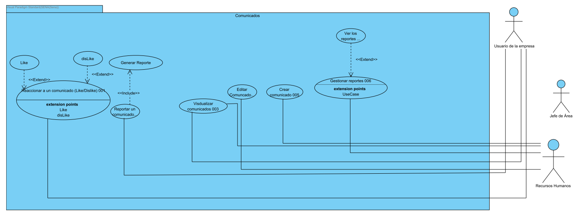
CU 22 Ver Comunicados
Descripción
El sistema permite a los usuarios visualizar los comunicados actuales. Los usuarios pueden reaccionar con "like" o "dislike" y reportar comunicados si tienen alguna inconformidad.
Precondición | El usuario debe estar registrado en el sistema.
Postcondición | Se actualizan las reacciones o reportes en la base de datos.
Criterios de aceptación | - El usuario puede ver los comunicados publicados.  - Puede reaccionar con "like" o "dislike".  - Puede generar un reporte en caso de inconformidad.  - Los cambios se reflejan en la base de datos.

Ver Comunicados Flujo Básico
Paso | Actor | Descripción
1 | Personal | Ingresa a la sección de comunicados.
2 | Usuario | Da click en "like" o "dislike".
3 | Usuario | Si presenta alguna inconformidad, genera un reporte.
4 | Sistema | Guarda la información en la base de datos.

Ver Comunicados (Recursos Humanos)
Descripción
El usuario puede ver comunicados, reaccionar y revisar reportes generados.
Criterios de aceptación | - Puede ver comunicados y reportes asociados.  - Puede reaccionar con "like" o "dislike".  - Puede editar el comunicado si tiene permisos.

Flujo Básico
Paso | Actor | Descripción
1 | Recursos Humanos | Ingresa a la sección de comunicados.
2 | Usuario | Da click en "like" o "dislike".
3 | Usuario | Revisa los reportes de un comunicado.
4 | Usuario | Edita el comunicado si tiene permisos.

Crear Comunicado (Recursos Humanos/Jefe de área)
Descripción
El usuario crea un comunicado para ser publicado en la plataforma.

Flujo Básico
Paso | Actor | Descripción
1 | Usuario | Llena el formulario con la información del comunicado.
2 | Usuario | Da click en "Publicar".

Gestionar Comunicados (Admin)
Descripción
El administrador puede gestionar los comunicados existentes.

Flujo Básico
Paso | Actor | Descripción
1 | Admin | Crea un nuevo comunicado.
2 | Admin | Edita un comunicado existente.
3 | Admin | Elimina un comunicado.

1.5.2. Objetivos Específicos Del Módulo Contratos
- Permitir a los usuarios visualizar un listado de los contratos disponibles en la plataforma.
- Habilitar la creación de nuevos contratos con opciones de personalización.
- Facilitar la firma de contratos por parte de usuarios internos y externos con validaciones previas.
- Permitir la renovación de contratos vencidos o la finalización del mismo según corresponda.
- Brindar opciones para modificar, actualizar y gestionar la información de los contratos existentes.
- Implementar un historial de cambios y movimientos dentro de los contratos.
Descripción Detallada
Código | Nombre | Actores | Permisos
RF-01 | Ver listado de contratos | - Recursos Humanos | Visualizar contratos
RF-02 | Filtrar y buscar contratos | - Recursos Humanos | Aplicar filtros y búsquedas
RF-03 | Generar nuevo contrato | - Recursos Humanos | Crear contrato
RF-04 | Firmar contrato | - Postulado | Aceptar términos del contrato
RF-05 | Validar firma de contrato | - Recursos Humanos | Confirmar firma de los involucrados
RF-06 | Renovar contrato | - Recursos Humanos | Extender la vigencia del contrato
RF-07 | Finalizar contrato | - Recursos Humanos | Cerrar contrato
RF-08 | Editar contrato | - Recursos Humanos | Modificar términos o involucrados
RF-09 | Ver historial del contrato | - Recursos Humanos | Consultar movimientos y cambios

caso de uso
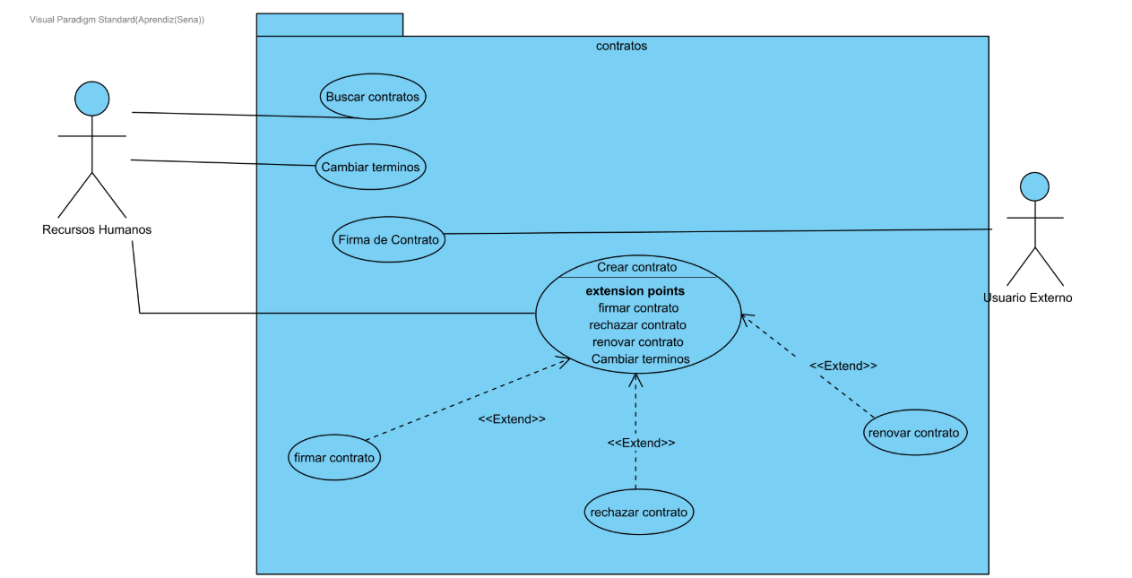
Ver Listado de Contratos
Descripción
El sistema permite a los usuarios visualizar un listado de contratos con opciones de filtrado y búsqueda para facilitar su gestión.
Precondición | El usuario debe estar registrado en el sistema y contar con los permisos adecuados.
Postcondición | Se actualiza la vista según los filtros o búsquedas realizadas
Criterios de aceptación | - El usuario puede ver el listado de contratos.  - Puede filtrar por tipo, fecha de creación o actualización.  - Puede buscar contratos por título o radicado.

Ver Listado de Contratos Flujo Básico
Paso | Actor | Descripción
1 | Usuario | Ingresa a la sección de contratos.
2 | Usuario | Filtra contratos según criterio.
3 | Usuario | Busca contratos por título o radicado.
4 | Sistema | Muestra los resultados filtrados.

Generar Nuevo Contrato
Descripción
El usuario puede crear un nuevo contrato, que se almacenará con estado "Por Verificar".
Criterios de aceptación | - El usuario puede cancelar la creación del contrato.  - Puede agregar un nuevo tipo de contrato si no lo encuentra en la lista.  - Puede agregar personas externas mediante correo electrónico.

Flujo Básico
Paso | Actor | Descripción
1 | Usuario | Ingresa a la opción de "Nuevo Contrato".
2 | Usuario | Completa el formulario con los datos del contrato.
3 | Usuario | Guarda o cancela la creación del contrato.
4 | Sistema | Almacena el contrato en estado "Por Verificar".

Validación y Firma del Contrato
Descripción
El usuario externo puede revisar y firmar el contrato si está de acuerdo con los términos, o bien expresar sus inconformidades.
Criterios de aceptación | - El usuario puede aceptar y firmar el contrato.  - Puede rechazarlo y agregar comentarios.  - El sistema actualiza el estado según la acción tomada.

Flujo Básico
Paso | Actor | Descripción
1 | Usuario | Abre el contrato para revisarlo.
2 | Usuario | Firma el contrato o expresa inconformidades.
3 | Sistema | Si todos firman, el contrato pasa a "Firmado".
4 | Sistema | Si hay inconformidades, pasa a "Devuelto por Involucrados".

Renovar o Finalizar Contrato
Descripción
El usuario puede optar por renovar un contrato vencido o finalizarlo definitivamente.
Criterios de aceptación | - Puede solicitar renovación enviando notificación al usuario externo.  - Puede dar por finalizado el contrato de forma definitiva.

Flujo Básico
Paso | Actor | Descripción
1 | Usuario | Accede a la opción de renovación o finalización.
2 | Usuario | Selecciona la acción deseada.
3 | Sistema | Si se renueva, crea una copia en "Por Revisar".
4 | Sistema | Si se finaliza, cambia estado a "Finalizado".

Gestionar Contrato
Descripción
El usuario con permisos puede aprobar, editar involucrados y modificar los términos del contrato.
Criterios de aceptación | - Puede aprobar el contrato, cambiando su estado a "Por Firmar".  - Puede modificar los términos si fue devuelto por los involucrados.  - Puede ver historial y lista de involucrados.

Flujo Básico
Paso | Actor | Descripción
1 | Usuario | Ingresa a la sección de gestión del contrato.
2 | Usuario | Aprueba, edita o revisa los involucrados.
3 | Usuario | Modifica términos si es necesario.
4 | Sistema | Actualiza el estado del contrato.

1.5.3. Objetivos Específicos Del Módulo Horarios
- Permitir a los jefes de área visualizar y gestionar los horarios de sus empleados.
- Habilitar la creación de nuevos horarios y grupos de empleados asignados a estos.
- Facilitar la solicitud de modificaciones en los horarios, como incapacidades, cambios de turno o solicitud de horas extra.
- Proveer una herramienta de verificación de excusas y reportes de irregularidades en asistencia.
- Brindar opciones de filtrado y búsqueda de horarios asignados.
- Generar notificaciones sobre asistencia y cumplimiento de horarios.
Descripción detallada:
Código | Nombre | Actores | Permisos
RF-01 | Ver listado de horarios | - Jefe de área | Visualizar horarios
RF-02 | Filtrar y buscar horarios | - Personal | Aplicar filtros y búsquedas
RF-03 | Crear nuevo horario | - Jefe de área | Asignar horarios a empleados
RF-04 | Crear grupos de empleados | - Jefe de área | Asignar empleados a grupos
RF-05 | Solicitar incapacidad | - Personal | Justificar ausencias
RF-06 | Solicitar cambio de horario | - Personal | Modificar horarios
RF-07 | Solicitar horas extra | - Personal | Registrar horas adicionales
RF-08 | Verificar excusas | - Recursos Humanos | Validar y modificar excusas
RF-09 | Registrar asistencia | - Personal | Notificar llegada/salida
RF-10 | Reportar irregularidades | - Jefe de área | Notificar ausencias

caso de uso
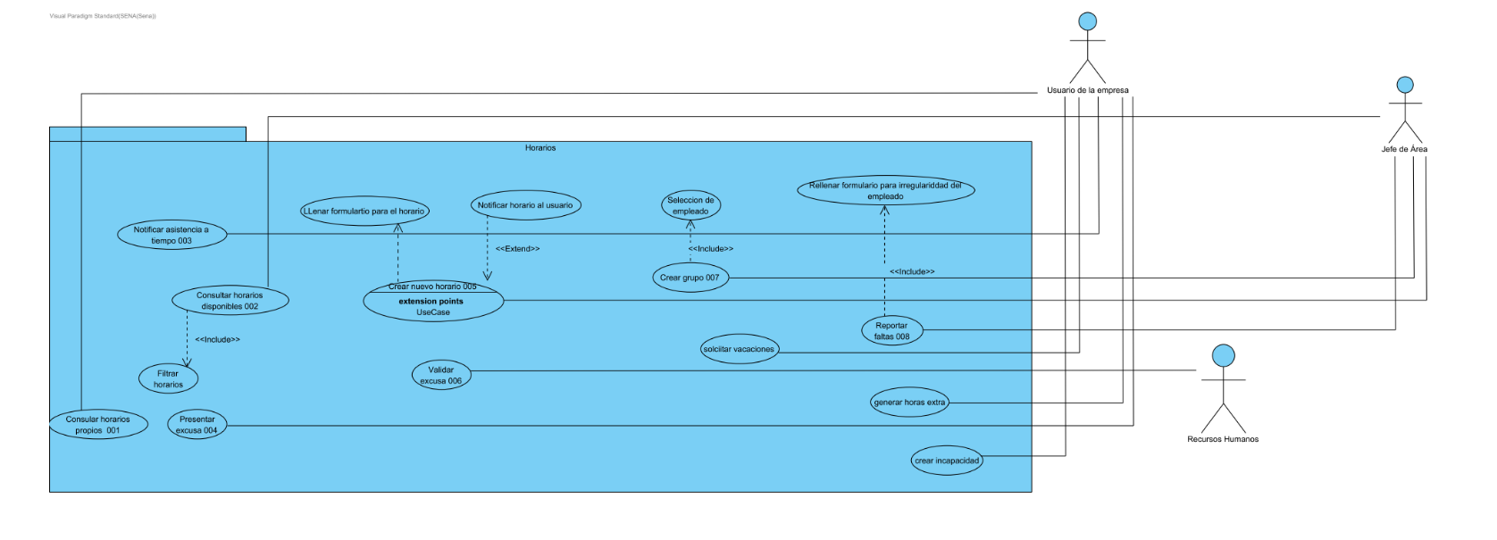
Ver Listado de Horarios
Descripción
El sistema permite a los jefes de área y personal visualizar un listado de horarios con opciones de filtrado y búsqueda para facilitar su gestión.
Precondición | El usuario debe estar registrado en el sistema y contar con los permisos adecuados.
Postcondición | Se actualiza la vista según los filtros o búsquedas realizadas.
Criterios de aceptación | - El usuario puede ver el listado de horarios asignados.  - Puede filtrar por fecha de inicio, fecha final, hora de inicio y hora de finalización.  - Puede buscar horarios específicos.

Flujo Básico
Paso | Actor | Descripción
1 | Usuario | Ingresa a la sección de horarios.
2 | Usuario | Filtra horarios según criterio.
3 | Usuario | Busca horarios específicos.
4 | Sistema | Muestra los resultados filtrados.

Crear Nuevo Horario
Descripción
El jefe de área puede generar un nuevo horario para asignarlo a un grupo de empleados.
Criterios de aceptación | - El usuario puede cancelar la creación del horario.  - Puede especificar fechas y horas de inicio y finalización.  - Puede seleccionar un grupo al que aplicar el horario.  - Los empleados recibirán una notificación sobre su nuevo horario.

Flujo Básico
Paso | Actor | Descripción
1 | Usuario | Ingresa a la opción de "Crear Horario".
2 | Usuario | Completa el formulario con los datos del horario.
3 | Usuario | Guarda o cancela la creación del horario.
4 | Sistema | Notifica a los empleados asignados.

Crear Grupo de Empleados
Descripción
El jefe de área puede agrupar empleados para facilitar la asignación de horarios.
Criterios de aceptación | - Puede seleccionar múltiples empleados dentro de su área.  - Puede asignar un nombre al grupo.  - El grupo queda almacenado para futuras asignaciones.

Flujo Básico
Paso | Actor | Descripción
1 | Usuario | Ingresa a la opción de "Crear Grupo".
2 | Usuario | Selecciona empleados y asigna un nombre.
3 | Usuario | Guarda el grupo.
4 | Sistema | Almacena el grupo en la base de datos.

Reportar Incapacidad
Descripción
El personal puede registrar una incapacidad dentro del sistema para su revisión.
Criterios de aceptación | - Puede seleccionar el tipo de incapacidad.  - Debe justificar la incapacidad.  - Puede adjuntar un comprobante.  - La solicitud queda pendiente de aprobación.

Flujo Básico
Paso | Actor | Descripción
1 | Usuario | Ingresa a la opción de "Registrar Incapacidad".
2 | Usuario | Completa el formulario y adjunta comprobante.
3 | Usuario | Guarda la solicitud.
4 | Sistema | Registra la solicitud para su revisión.

Modificar Estado de Incapacidad
Descripción
Recursos Humanos puede aprobar o rechazar una incapacidad registrada.
Criterios de aceptación | - Puede aprobar o rechazar la solicitud.  - La decisión queda registrada en el sistema.  - Se notifica al empleado sobre la resolución.

Flujo Básico
Paso | Actor | Descripción
1 | Recursos Humanos | Ingresa a la lista de incapacidades.
2 | Recursos Humanos | Revisa los documentos y justificación.
3 | Recursos Humanos | Aprueba o rechaza la solicitud.
4 | Sistema | Notifica al empleado y actualiza el estado.

Registrar Entrada y Salida
Descripción
El personal debe registrar su ingreso y salida de la empresa.
Criterios de aceptación | - Puede registrar la hora de ingreso y salida.  - La información queda disponible para Recursos Humanos.

Flujo Básico
Paso | Actor | Descripción
1 | Usuario | Ingresa a la opción de "Registrar Entrada/Salida".
2 | Usuario | Completa la información requerida.
3 | Usuario | Guarda el registro.
4 | Sistema | Almacena los datos para consulta posterior.

Reportar Irregularidad
Descripción
El jefe de área puede reportar irregularidades en la asistencia de empleados.
Criterios de aceptación | - Puede generar un reporte de irregularidad.  - La información se almacena en el módulo de peticiones.

Flujo Básico
Paso | Actor | Descripción
1 | Usuario | Ingresa a la sección de "Reportar Irregularidad".
2 | Usuario | Completa el formulario de reporte.
3 | Usuario | Guarda la información.
4 | Sistema | Almacena la irregularidad en el sistema.

1.5.4. Objetivos Específicos Del Módulo Información de Empleados
- Permitir la visualización y gestión de la información de los empleados por parte de Recursos Humanos.
- Facilitar la edición y actualización del perfil de los empleados, incluyendo documentos importantes.
- Habilitar la gestión de roles y permisos por parte del administrador.
- Brindar la capacidad de crear, modificar y eliminar empleados en el sistema.
- Permitir a los empleados consultar su información personal y solicitar cambios si es necesario.
Descripción Detallada
Código | Nombre | Actores | Permisos
RF-01 | Visualizar empleado | - Recursos Humanos | Consultar información de empleados
RF-02 | Editar perfil de empleado | - Recursos Humanos | Modificar información de empleados
RF-03 | Descargar documentos | - Personal | Acceder a documentos propios
RF-04 | Solicitar edición de perfil | - Personal | Enviar solicitud de modificación
RF-05 | Gestionar roles y permisos | - Admin | Asignar y eliminar permisos
RF-06 | Crear nuevos roles | - Admin | Generar nuevos roles en el sistema
RF-07 | Ver listado de usuarios | - Admin | Consultar información general
RF-08 | Crear nuevo usuario | - Admin | Registrar nuevos empleados
RF-09 | Editar información de usuario | - Admin | Modificar datos de empleados
RF-10 | Cambiar rol de usuario | - Admin | Reasignar roles
RF-11 | Desactivar usuario | - Admin | Inhabilitar usuarios

caso de uso
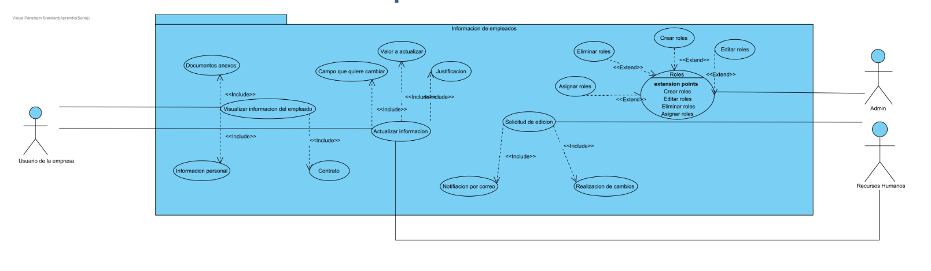
Visualizar Empleado
Descripción
El sistema permite a Recursos Humanos visualizar la información de los empleados para una mejor accesibilidad a documentos importantes.
Precondición | El usuario debe contar con los permisos adecuados.
Postcondición | El sistema almacena cambios realizados y notifica al empleado.
Criterios de aceptación | - El usuario puede visualizar la información del empleado.  - Puede editar datos y adjuntar documentos importantes.  - Se notifican cambios al empleado.

Flujo Básico
Paso | Actor | Descripción
1 | Recursos Humanos | Accede a la información del empleado.
2 | Usuario | Edita y actualiza la información.
3 | Sistema | Guarda los cambios y notifica al empleado.

Ver Información Personal
Descripción
El sistema permite a cada empleado acceder a su información personal y descargar documentos necesarios.
Criterios de aceptación | - El usuario puede ver su perfil.  - Puede descargar documentos adjuntos.  - Puede solicitar edición de datos incorrectos.

Flujo Básico
Paso | Actor | Descripción
1 | Personal | Accede a su perfil desde el menú.
2 | Usuario | Descarga documentos anexos.
3 | Usuario | Solicita edición de datos si es necesario.

Gestión de Roles y Permisos
Descripción
El administrador puede gestionar roles y permisos de usuarios dentro del sistema.
Criterios de aceptación | - Puede crear nuevos roles.  - Puede asignar o eliminar permisos a los roles existentes.

Flujo Básico
Paso | Actor | Descripción
1 | Admin | Accede a la gestión de roles.
2 | Usuario | Crea un nuevo rol o edita permisos.
3 | Sistema | Guarda cambios y actualiza la información.

Administrar Usuarios
Descripción
El administrador puede gestionar la creación, edición y eliminación de usuarios dentro del sistema.
Criterios de aceptación | - Puede ver la lista de usuarios.  - Puede crear, editar y eliminar usuarios.  - Puede asignar y cambiar roles.  - Puede desactivar usuarios si es necesario.

Flujo Básico
Paso | Actor | Descripción
1 | Admin | Accede a la gestión de usuarios.
2 | Usuario | Crea o edita la información del usuario.
3 | Usuario | Cambia roles o desactiva al usuario.
4 | Sistema | Guarda los cambios y actualiza la lista.

1.5.5 Objetivos Específicos Del Módulo de Peticiones/Solicitudes
- Permitir a los empleados generar nuevas peticiones según sus necesidades y categorías establecidas.
- Habilitar la edición y eliminación de solicitudes antes de que sean revisadas por un supervisor.
- Proporcionar un sistema de filtros que facilite la búsqueda y organización de peticiones según distintos criterios.
- Permitir a los jefes de área aprobar o rechazar solicitudes justificando su decisión.
- Brindar a Recursos Humanos la capacidad de supervisar y gestionar todas las peticiones realizadas en el sistema.
- Garantizar la trazabilidad de cada solicitud mediante la actualización en tiempo real de su estado.
descripción detallada.
Código | Nombre | Actores | Permisos
RF-01 | Crear petición | - Personal | Generar una nueva solicitud
RF-02 | Aplicar filtros en solicitudes | - Personal  - RRHH | Filtrar solicitudes por distintos criterios
RF-03 | Eliminar solicitud | - Personal | Cancelar o eliminar solicitud antes de revisión
RF-04 | Editar solicitud | - Personal | Modificar solicitud antes de revisión
RF-05 | Aprobar solicitud | - Jefe de Área | Validar y aprobar solicitud de empleado
RF-06 | Rechazar solicitud | - Jefe de Área | Rechazar solicitud con motivo explicado
RF-07 | Listado de peticiones | - RRHH | Visualizar todas las solicitudes
RF-08 | Gestionar solicitudes | - RRHH | Administrar solicitudes y realizar seguimiento
RF-09 | Ver solicitudes creadas | - Personal | Consultar solicitudes propias

caso de uso
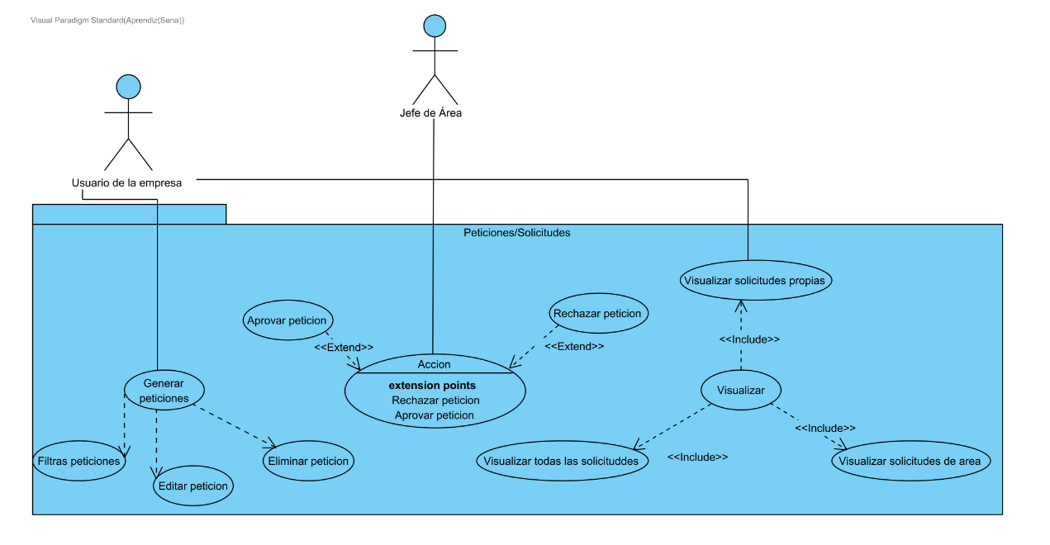
Generar Petición
Descripción
El sistema permitirá a los empleados crear nuevas peticiones según sus necesidades
Criterios de aceptación | - El usuario puede crear una petición con título, categoría, tipo, descripción y archivos adjuntos.  - La petición se almacenará en estado "Pendiente".

Flujo Básico
Paso | Actor | Descripción
1 | Usuario | Accede a la opción "Crear Petición".
2 | Usuario | Completa el formulario con los datos requeridos.
3 | Usuario | Envía la petición.
4 | Sistema | Almacena la petición en estado "Pendiente".

Gestionar Peticiones por Jefe de Área
Descripción
El jefe de área puede revisar peticiones relacionadas con inasistencias y aplicar filtros.
Criterios de aceptación | - Puede filtrar por título, categoría, estado, tipo y creador.

Flujo Básico
Paso | Actor | Descripción
1 | Jefe de Área | Ingresa al módulo de peticiones.
2 | Jefe de Área | Aplica filtros para visualizar solicitudes.
3 | Sistema | Muestra los resultados filtrados.

Eliminar Petición
Descripción
Los empleados pueden eliminar una petición si aún no ha sido revisada.
Criterios de aceptación | - Solo pueden eliminar peticiones en estado "Pendiente".

Flujo Básico
Paso | Actor | Descripción
1 | Usuario | Selecciona una petición para eliminar.
2 | Usuario | Confirma la eliminación en el diálogo emergente.
3 | Sistema | Borra la petición de la base de datos.

Aprobar o Rechazar Petición
Descripción
El jefe de área puede aprobar o rechazar una petición.
Criterios de aceptación | - Debe registrar un motivo al aprobar o rechazar.

Flujo Básico
Paso | Actor | Descripción
1 | Jefe de Área | Selecciona una petición pendiente.
2 | Jefe de Área | Decide aprobar o rechazar y añade un motivo.
3 | Sistema | Actualiza el estado de la petición.

1.5.6. Objetivos Específicos del Módulo de Reportes
- Permitir a los usuarios autorizados (Recursos Humanos, Jefes de Área y Administradores) generar informes personalizados según distintos criterios de filtrado.
- Facilitar la organización de información relevante mediante la generación de reportes en formato Excel.
- Proveer una interfaz intuitiva que permita visualizar previamente los datos antes de la exportación.
- Automatizar la extracción de datos desde la base de datos para agilizar la generación de informes.
descripción detallada.
Código | Nombre | Actores | Permisos
RF-01 | Generar reporte | - RRHH  - Jefe de Área  - Admin | Descargar informe en formato Excel
RF-02 | Aplicar filtros en reportes | - RRHH  - Jefe de Área  - Admin | Seleccionar criterios de filtrado
RF-03 | Ver reporte antes de descargar | - RRHH  - Jefe de Área  - Admin | Previsualizar información antes de exportar

caso de uso
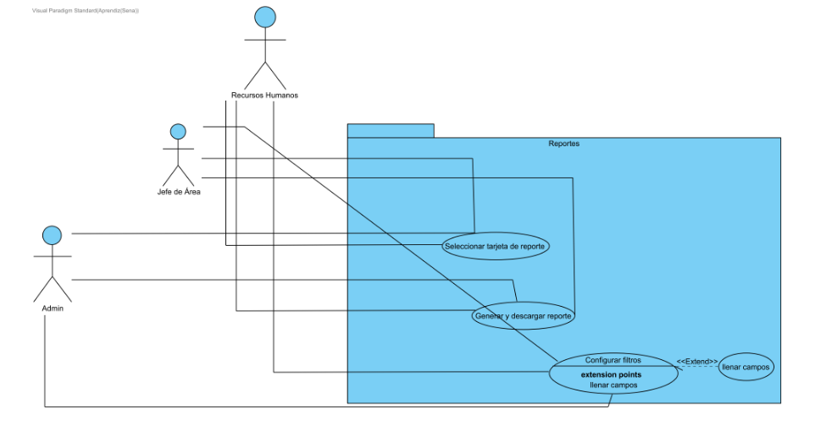
Generar Reporte
Descripción
El sistema permitirá a los usuarios de recursos humanos, jefes de área y administradores generar reportes con información detallada según filtros aplicados.
Criterios de aceptación | - El usuario puede seleccionar un tipo de reporte según su necesidad.  - Puede aplicar filtros para refinar la información del reporte.  - El sistema generará un archivo Excel con la información seleccionada.

Flujo Básico
Paso | Actor | Descripción
1 | Usuario autorizado | Ingresa al módulo de reportes.
2 | Usuario autorizado | Selecciona la categoría del reporte deseado.
3 | Usuario autorizado | Aplica filtros para obtener información específica.
4 | Usuario autorizado | Confirma la generación del reporte.
5 | Sistema | Genera y descarga un archivo Excel con los datos solicitados.

Aplicar a Vacante
Descripción
Los postulantes podrán aplicar a una vacante publicada.
Criterios de aceptación | - El usuario puede seleccionar una vacante y confirmar su aplicación.  - Se adjuntará la hoja de vida al proceso de selección.

Flujo Básico
Paso | Actor | Descripción
1 | Postulante | Selecciona una vacante disponible.
2 | Postulante | Hace clic en "Aplicar" y confirma la acción.
3 | Sistema | Adjunta la hoja de vida y registra la aplicación.

Gestión de Vacantes por Recursos Humanos
Descripción
El usuario de recursos humanos podrá publicar vacantes, gestionar aplicantes y generar contratos.
Criterios de aceptación | - Puede publicar una vacante en estado "Por Publicar".  - Puede visualizar y filtrar aplicantes.  - Puede agendar entrevistas y generar contratos.

Flujo Básico
Paso | Actor | Descripción
1 | Recursos Humanos | Accede a la gestión de vacantes.
2 | Recursos Humanos | Publica, filtra o edita información de vacantes.
3 | Recursos Humanos | Gestiona aplicantes (agendar entrevistas, generar contratos, archivar o rechazar).
4 | Sistema | Notifica a los involucrados según corresponda.

Gestión de Aplicantes por Jefe de Área
Descripción
El jefe de área podrá validar hojas de vida, solicitar archivación o rechazo de aplicantes.
Criterios de aceptación | - Puede visualizar el listado de aplicantes.  - Puede solicitar archivación o rechazo de un postulante.

Flujo Básico
Paso | Actor | Descripción
1 | Jefe de Área | Accede a la lista de aplicantes.
2 | Jefe de Área | Revisa y filtra aplicantes.
3 | Jefe de Área | Solicita archivación o rechazo.
4 | Sistema | Actualiza el estado del aplicante.

1.5.7. Objetivos Específicos del Módulo de Vacantes
- Permitir a los postulantes visualizar las vacantes disponibles con filtros de búsqueda avanzados.
- Facilitar la postulación a vacantes mediante la carga de hojas de vida y confirmación de aplicación.
- Ofrecer a Recursos Humanos y Jefes de Área herramientas para gestionar vacantes, revisar postulaciones y tomar decisiones.
- Optimizar el proceso de selección mediante funcionalidades de validación, entrevistas, generación de contratos y archivado de postulantes.
descripción detallada.
Código | Nombre | Actores | Permisos
RF-01 | Filtrar vacantes | - Postulante  - RRHH  - Jefe de Área | Aplicar filtros de estado y búsqueda en vacantes
RF-02 | Aplicar a vacante | - Postulante | Confirmar postulación y adjuntar hoja de vida
RF-03 | Publicar vacante | - Recursos Humanos | Cambiar estado de la vacante a "publicada"
RF-04 | Ver postulantes | - RRHH  - Jefe de Área | Visualizar listado de candidatos aplicantes
RF-05 | Agendar entrevista | - Recursos Humanos | Programar entrevistas con candidatos
RF-06 | Generar contrato | - Recursos Humanos | Crear contrato para candidatos aprobados
RF-07 | Archivar postulante | - Recursos Humanos | Mover postulante a estado "archivado"
RF-08 | Rechazar postulante | - RRHH  - Jefe de Área | Cambiar estado del postulante a "rechazado"

caso de uso
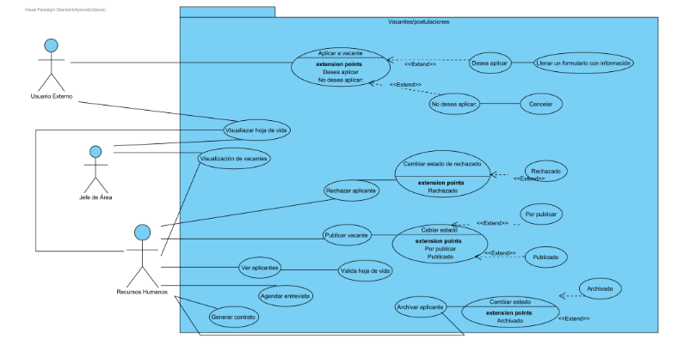
Ver Listado de Vacantes
Descripción
El sistema permitirá a los jefes de área y recursos humanos visualizar las vacantes actuales y aplicar filtros.
Criterios de aceptación | - Puede filtrar por estado, tipo, fecha de creación y fecha de actualización.  - Puede buscar por título de vacante o radicado.

Flujo Básico
Paso | Actor | Descripción
1 | Usuario autorizado | Ingresa al módulo de vacantes.
2 | Usuario autorizado | Aplica filtros o ingresa texto en la barra de búsqueda.
3 | Sistema | Muestra las vacantes filtradas.
1.6. Diagrama de despliegue
A continuación, vamos a presentar el diagrama de despliegue, que muestra cómo se distribuyen los componentes del sistema en la infraestructura de hardware. Este diagrama nos permite visualizar la interacción entre los distintos nodos, como servidores y bases de datos, garantizando una correcta organización y funcionamiento del sistema.
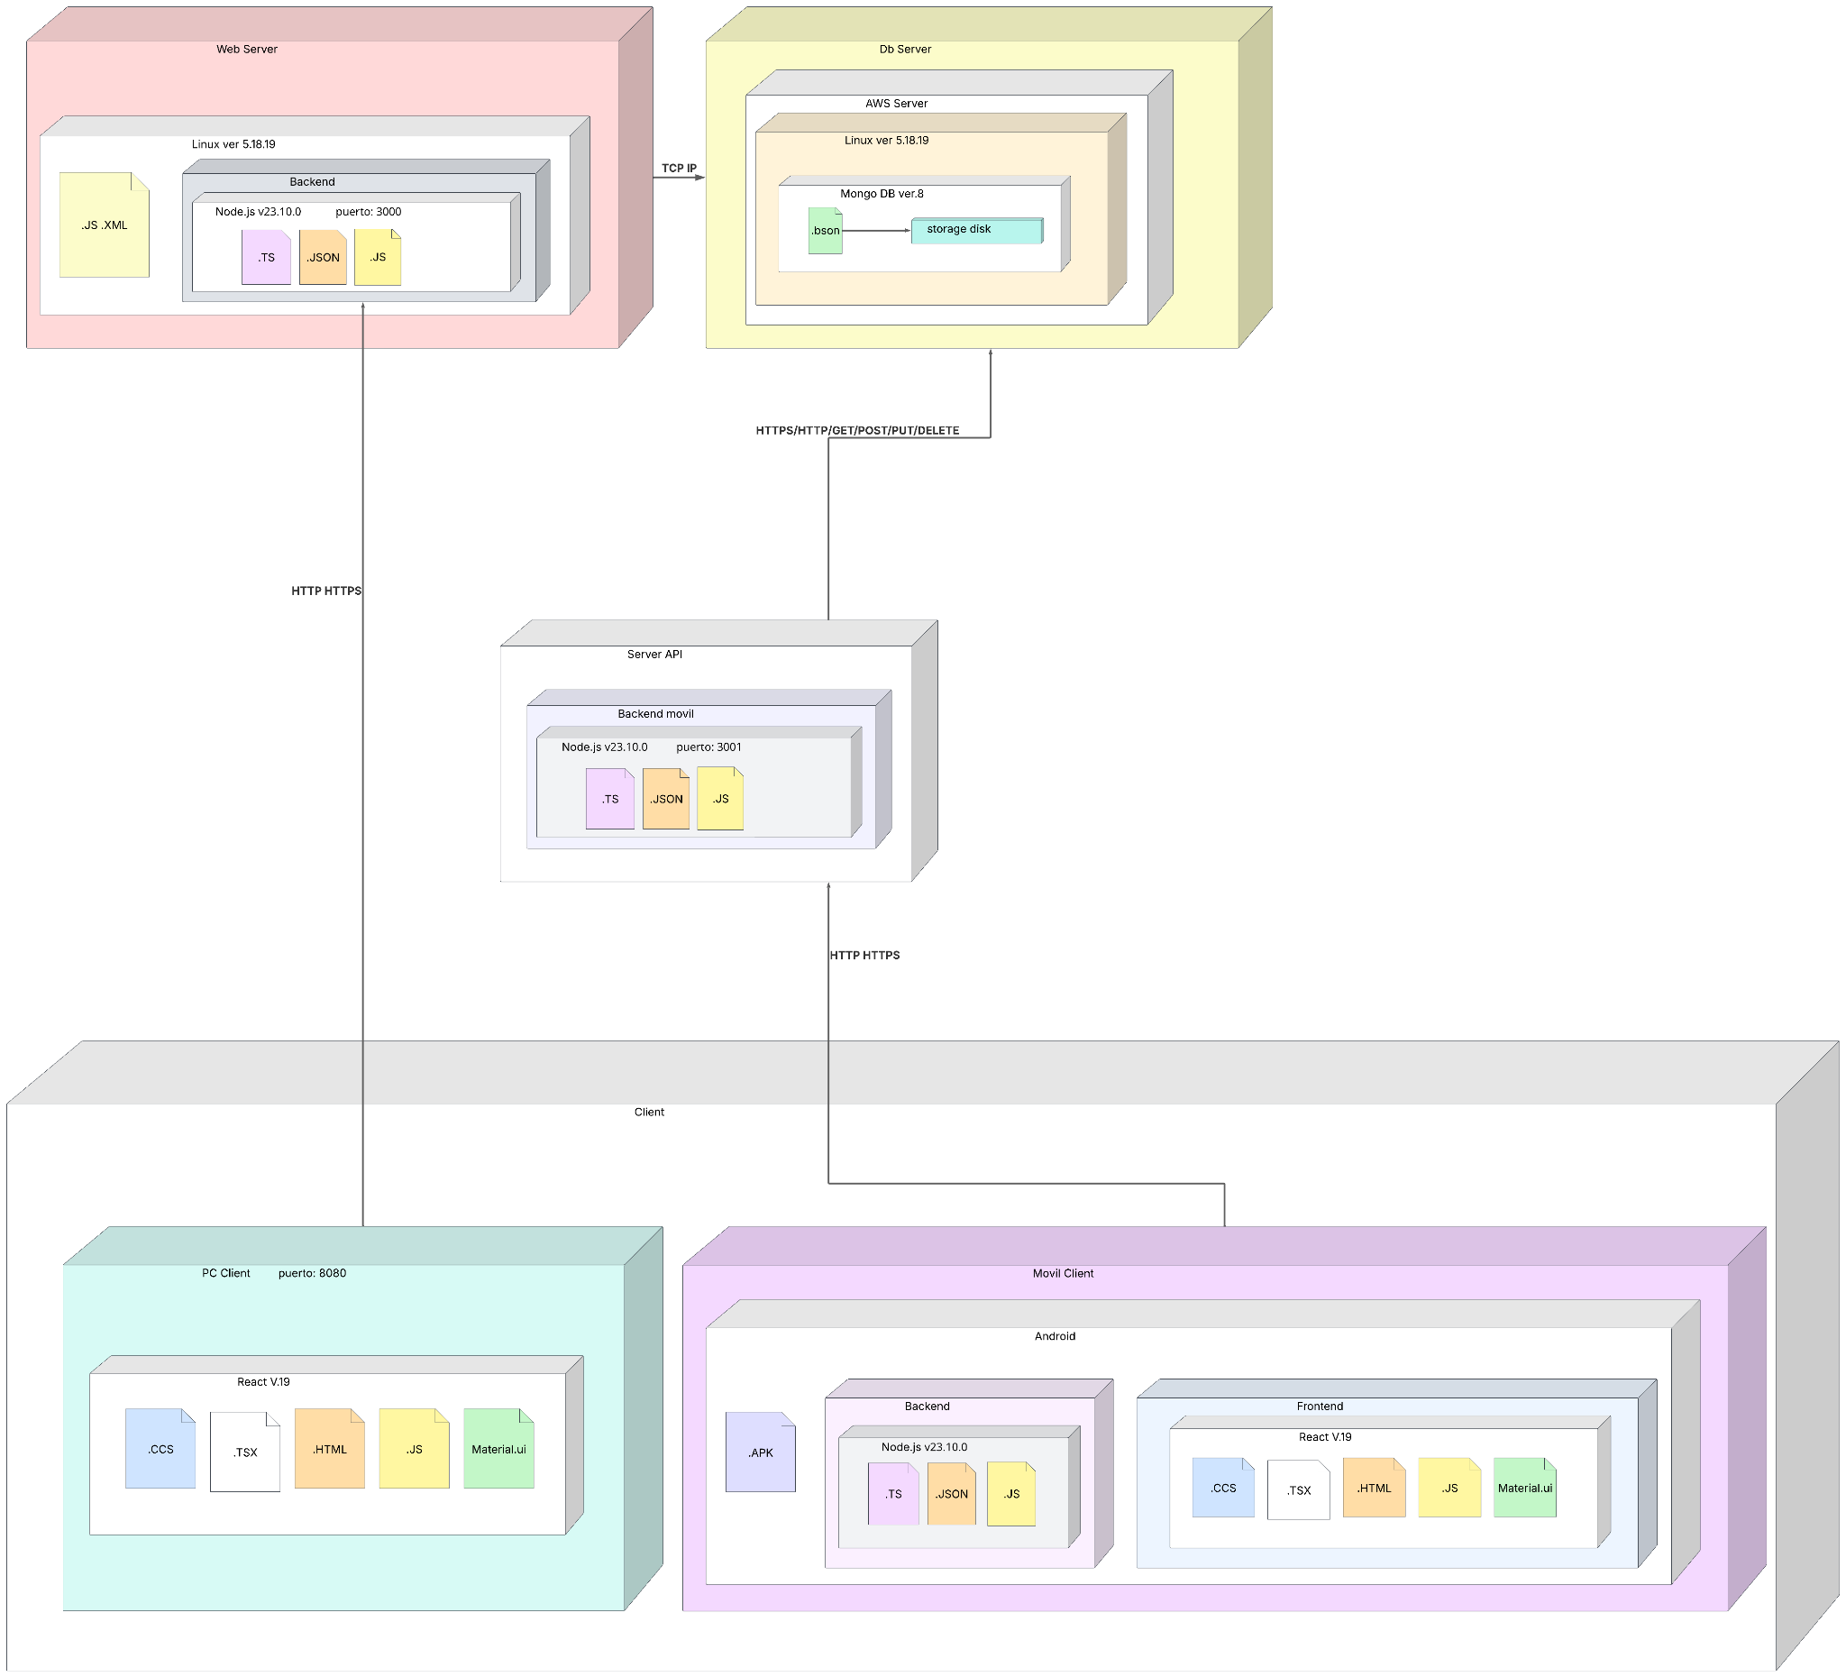

1.7. Diagrama de clases:
El siguiente diagrama de clases representa la estructura y organización del software, desglosando los módulos principales que lo componen. Este diagrama permite visualizar la relación entre las distintas entidades del sistema, definiendo sus atributos, métodos y asociaciones.

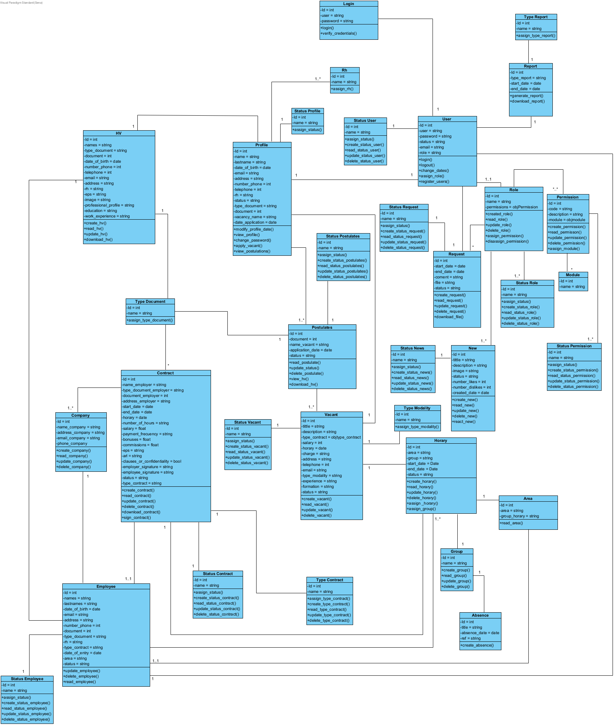

Class Diagram1.pdf

2 DEFINICIONES GRÁFICAS
2.1. mockups
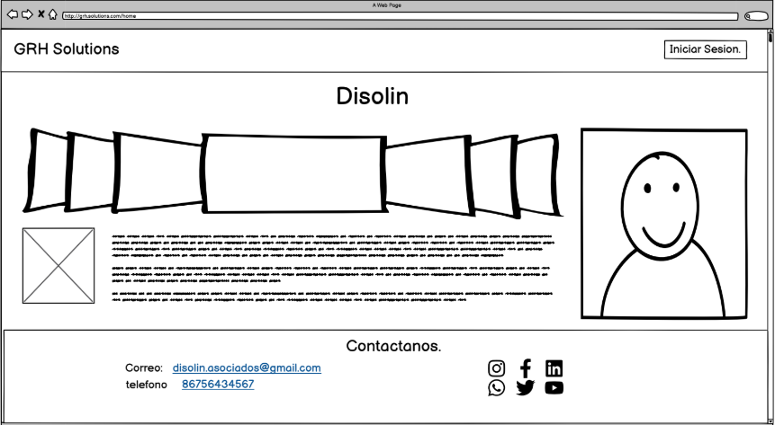
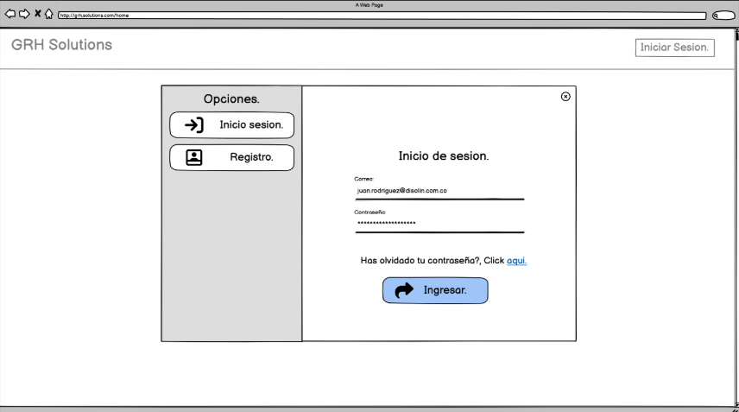
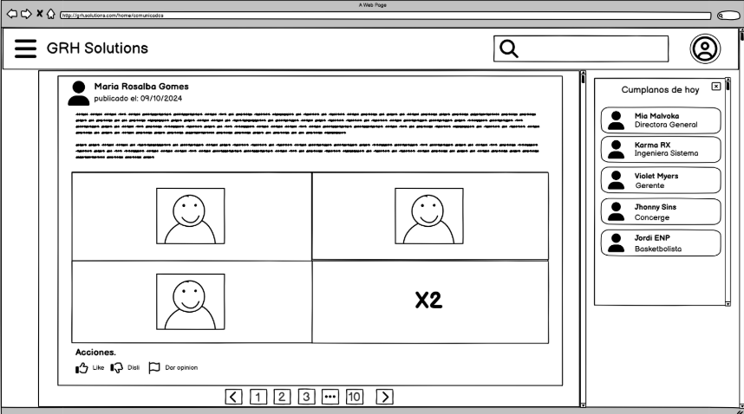
3. Check List
